STT-NF

Praktikum SIG Aplikasi QuantumGis -2

TEKNIK INFORMATIKA / SISTEM INFORMASI

STT TERPADU NURUL FIKRI

**PETA TEMATIK PULAU JAWA**

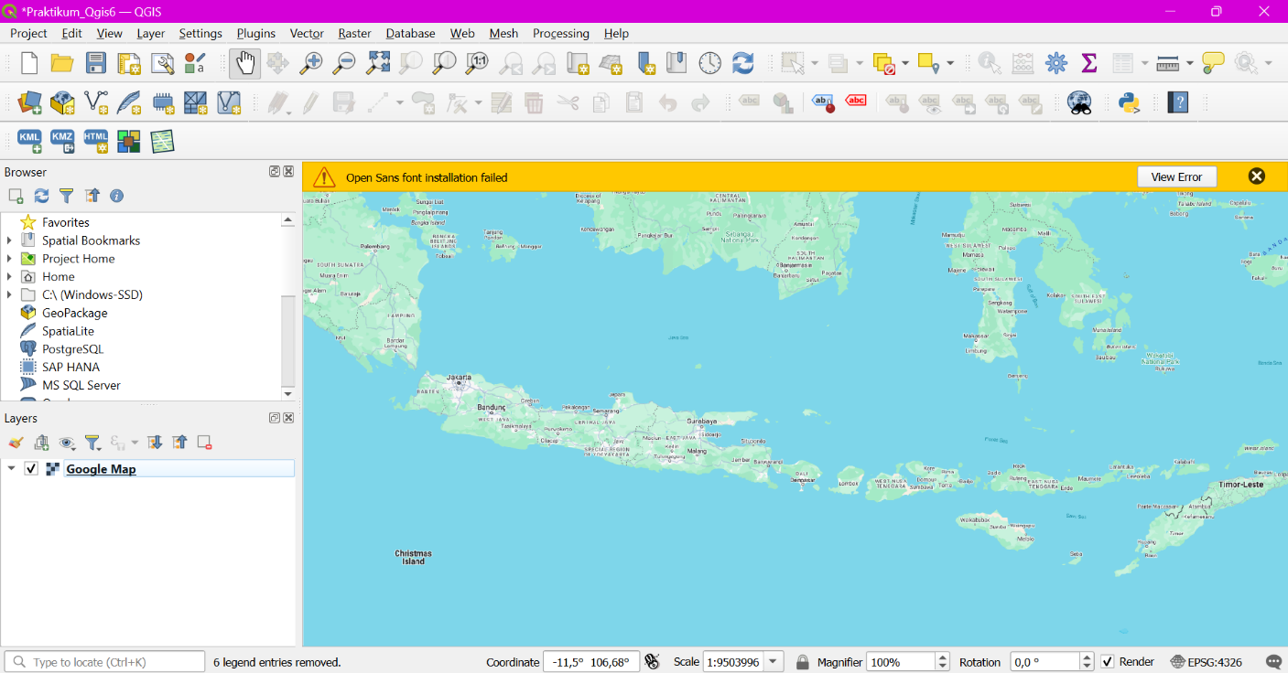

Gambar 1 - Halaman Utama QGIS

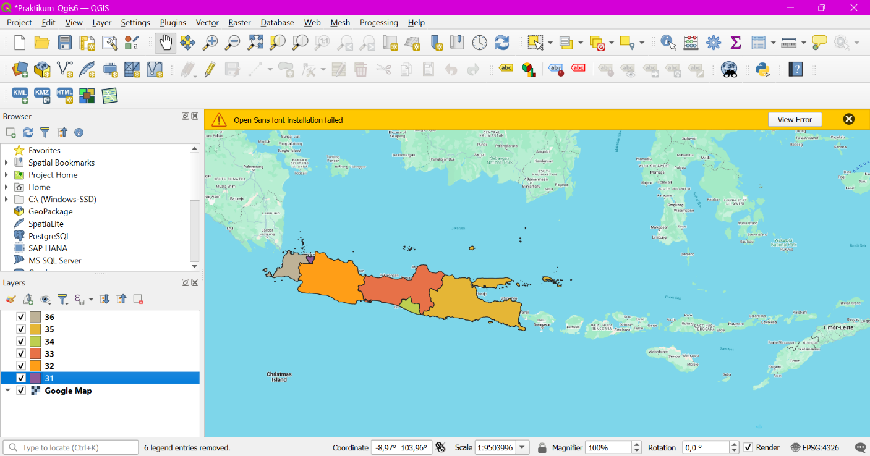

Gambar 2 - Menambahkan Provinsi Pulau Jawa

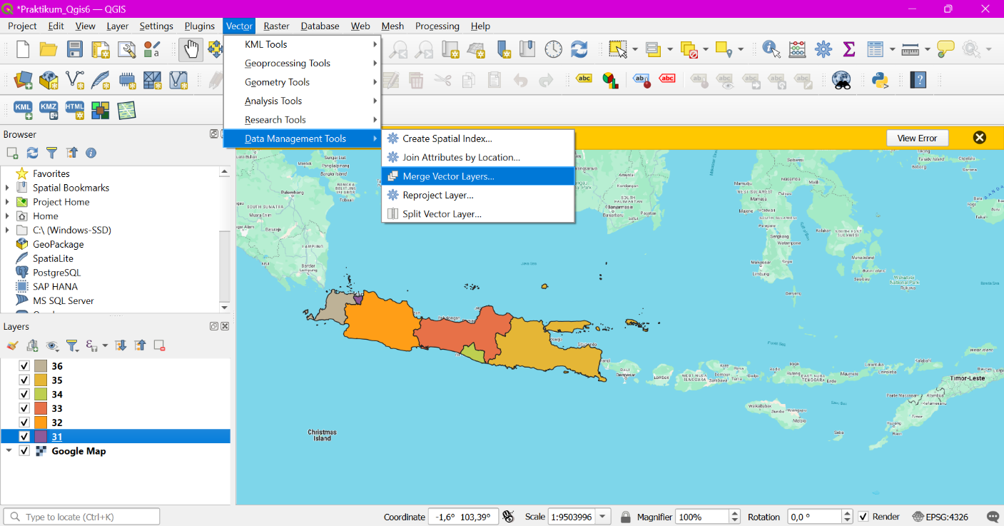

Gambar 3 - Menggabungkan Pulau Jawa untuk Membuat Peta Tematik

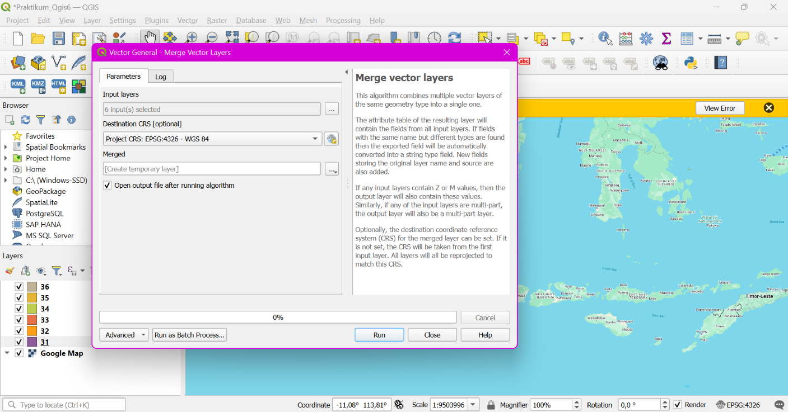

Gambar 4 Seleksi Semua Provinsi dan CRIS Default

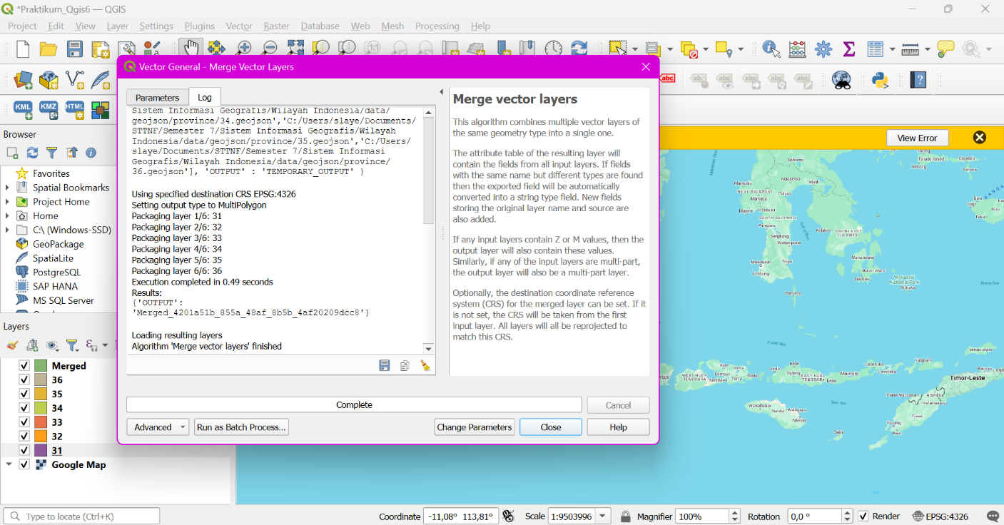

Gambar 5 - Tunggu Sampai Proses Penggabungan Selesai

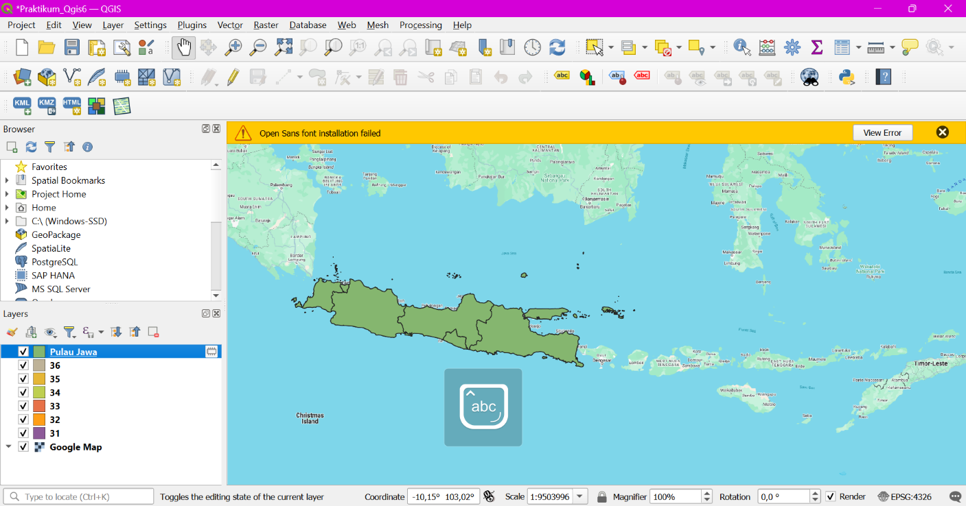

Gambar 6 - Penggabungan Selesai

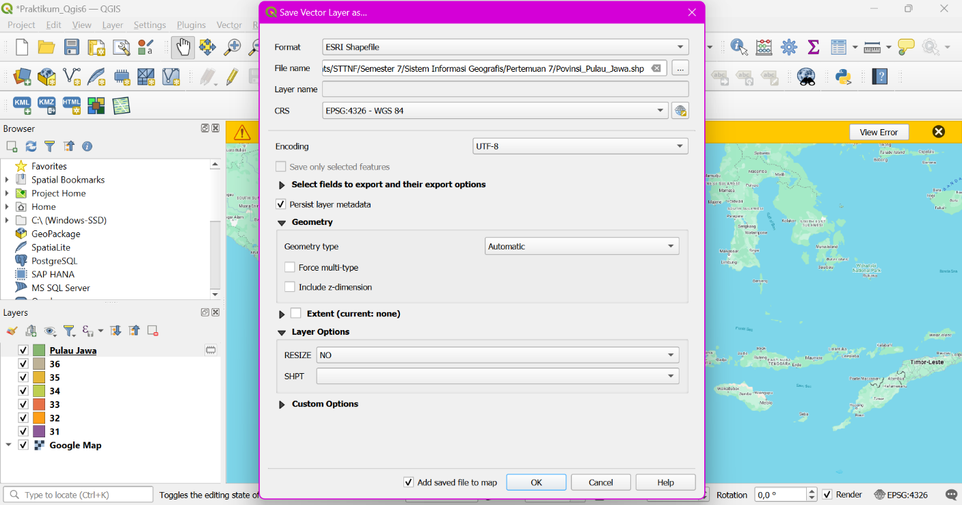

Gambar 7 - Export dengan Format ESRIFILE

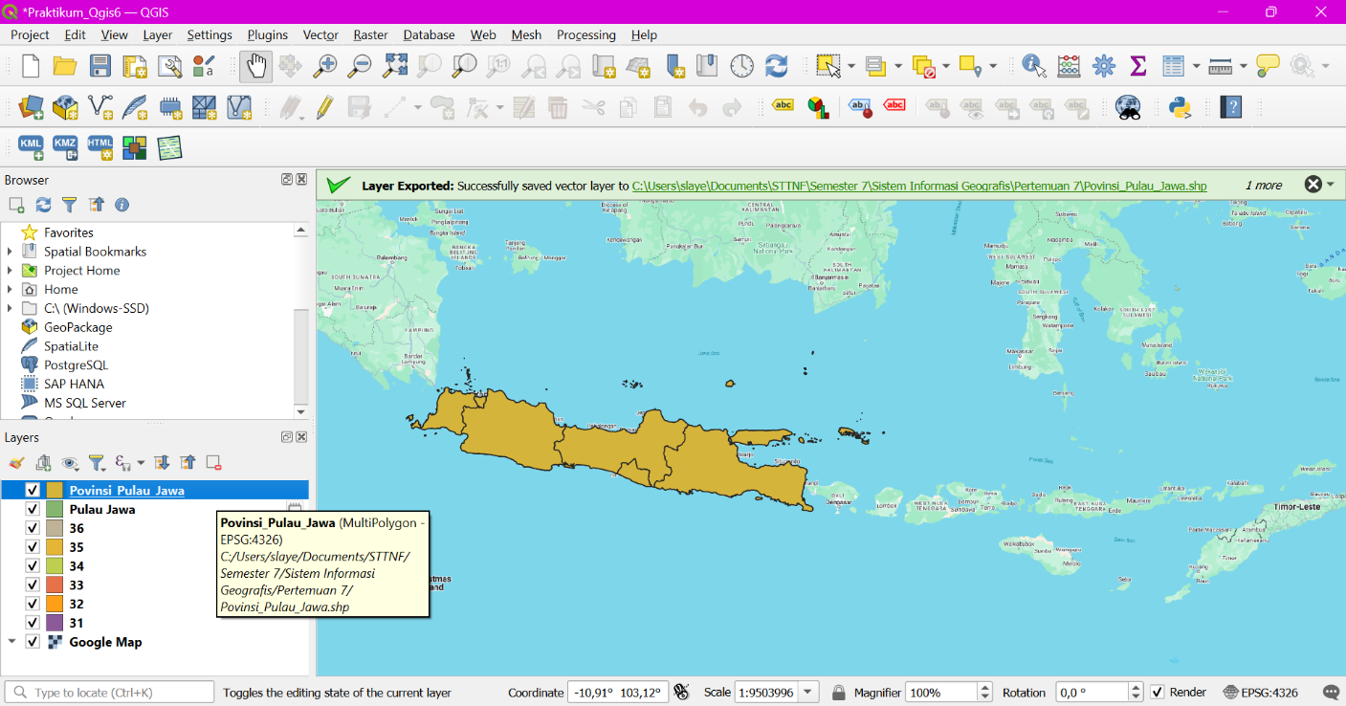

Gambar 8 - Peta Tematik

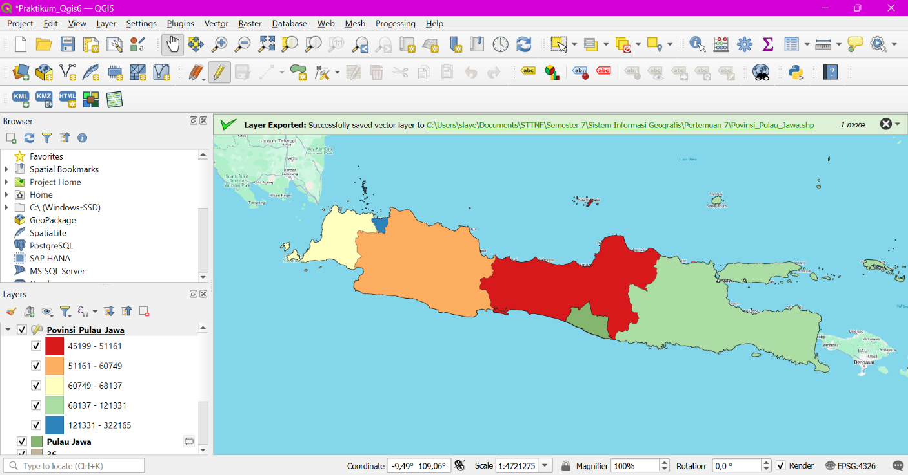

Gambar 9 - Peta Tematik berdasarkan GDP